Отчет о деятельности

Краснодарского регионального отделения Общероссийской общественной организации инвалидов «Российская Диабетическая Ассоциация»
За 12 месяцев 2018 год.

№ п/п | Наименование мероприятия | Дата проведения | Итоги (с указанием количественных и качественных показателей проведенных мероприятий) | Фотоотчет
1. | Круглый стол, посвященный подведению промежуточных итогов Всероссийского форума «Улучшение качества жизни детей с сахарным диабетом 1 типа» | 02.02.2018 г. | 2 февраля 2018 года в г. Краснодаре состоялся Круглый стол, посвященный подведению промежуточных итогов Всероссийского форума «Улучшение качества жизни детей с сахарным диабетом 1 типа», который проходил в г. Краснодаре в апреле 2017 года. Круглый стол провела член центрального штаба ОНФ, координатор законодательных инициатив ОНФ в Государственной думе, депутат Государственной думы Федерального собрания Российской Федерации VII созыва Н.В. Костенко.  Наталья Костенко смогла поднять проблемы детей, болеющих инсулинозависимым сахарным диабетом Краснодарского края, на высокий государственный уровень.  Во время проведения круглого стола обсуждались вопросы исполнения рекомендаций соответствующими министерствами и ведомствами, закрепленные в резолюции Всероссийского форума «Улучшение качества жизни детей с сахарным диабетом 1 типа». | 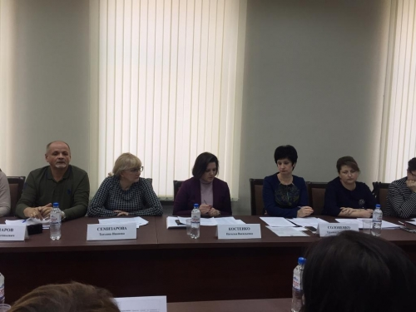
2. | «Школа диабета», тема семинара «Питание пациентов, болеющих сахарным диабетом 2 типа» | 17.02.2018 г. | 17 февраля 2018 года в г. Краснодаре состоялась очередная «Школа диабета», тема семинара «Питание пациентов, болеющих сахарным диабетом 2 типа». В рамках «Школы диабета» приняли участие пациенты, проживающие в г. Краснодаре и районов края. Лекцию для пациентов прочитала врач-эндокринолог Сербина Анна Анатольевна. На семинаре пациенты узнали о принципах питания при сахарном диабете, как правильно считать хлебные единицы ХЕ, какие продукты можно потреблять без вреда для здоровья, а какие необходимо ограничить. После лекции пациенты смогли задать вопросы лектору и получить на них исчерпывающие ответы. | 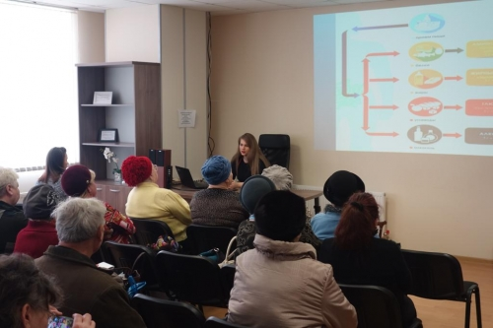
3. | Тренинг для молодых людей, болеющих сахарным диабетом | 18.02.2018 г. | 18 февраля 2018 года в г. Краснодаре прошел тренинг для молодых людей, болеющих сахарным диабетом. Прошедший тренинг стал продолжением серии семинаров направленных на максимальное использование своего потенциала в жизни и профессиональной деятельности, сформировать жизненные планы и скорректировать ценностные ориентации, развить эмоциональную устойчивость в сложных жизненных ситуациях и развить умение преодолевать жизненные трудности, сформировать профессионально значимые качества | 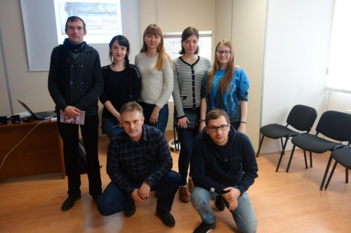
4. | Психологический тренинг «Ребенок с диабетом в семье» для родителей, у которых дети болеют инсулинозависимым сахарным диабетом | 17.03.2018 г | 17 марта 2018 года в г. Краснодаре состоялся психологический тренинг «Ребенок с диабетом в семье» для родителей, у которых дети болеют инсулинозависимым сахарным диабетом.
5. | Конференция «Лечение сахарного диабета и его осложнений» | 21.04.2018 г. | 21 апреля 2018 года в г. Краснодаре состоялась конференция «Лечение сахарного диабета и его осложнений» для пациентов, болеющих сахарным диабетом. В конференции приняли участие врачи эндокринологи. Для пациентов были прочитаны лекции о лечении сахарного диабета и его осложнений.
5. | Заседания Общественного совета по проведению независимой оценки качества условий оказания услуг медицинскими организациями при министерстве здравоохранения Краснодарского края | 23.05.2018г. | ПРОТОКОЛ № 1  Заседания Общественного совета по проведению независимой оценки качества условий оказания услуг медицинскими организациями при министерстве здравоохранения Краснодарского края  Дата проведения заседания 23.05.2018 года  По второму вопросу: «Выбор председателя, заместителя председателя и секретаря Общественного совета» выступили все члены общественного совета, проголосовали за председателя Общественного совета.  Выбрали единогласно: Семизарову Татьяну Ивановну.  Проголосовали за заместителя председателя Общественного совета.  Выбрали единогласно: Евглевскую Светлану Николаевну.  Проголосовали за секретаря Общественного совета.  Выбрали единогласно: Третьякову Анну Ашотовну
6. | Диаотряд «Лунный 2018» первая смена | 03.06.2018 – 23.06.2018 г. | С 3 по 23 июня 2018 года состоялась первая смена Диаотряда "Лунный 2018" в городе-курорте Анапа.  В первой смене собрались ребята из различных регионов России.  В Диаотряд «Лунный 2018» приехал 31 ребенок из Москвы, Иркутской области, Краснодара, Санкт-Петербурга, Ялты, Ульяновска, Новороссийска, Казани, г. Меленки Владимировской области, Хабаровска, г. Арсеньева Приморского края, Тамбова, Волгограда, Ростова-на-Дону, Самары, Владивостока, Воронежа. Детей сопровождали детские врачи-эндокринологи, воспитатели, вожатые из числа молодых людей, болеющих инсулинозависимым сахарным диабетом с детства.  Каждый день в лагере для детей с инсулинозависимым сахарным диабетом начинался с веселой утренней зарядки,  На протяжении всей смены наш Диаотряд участвовал во всех творческих и спортивных обще лагерных мероприятиях. Наши дети заняли первое место по пионерболу, второе место по мини-футболу среди 8 отрядов.  12 июня 2018 года в нашем лагере, как и по всей стране, отмечался праздник День России.  В этот день для ребят была организована насыщенная программа, наш Диаотряд «Лунный 2018» принимал участие в программе «Битва хоров» и была организована увлекательная экскурсия в Анапский дельфинарий «Немо», где ребят ждала интересная и веселая программа в морском театре. Перед ними выступили звезды морского мира, моржиха, северный морской котик, белый полярный кит и самые умные представители морских млекопитающих Тихоокеанские дельфины афалины. | 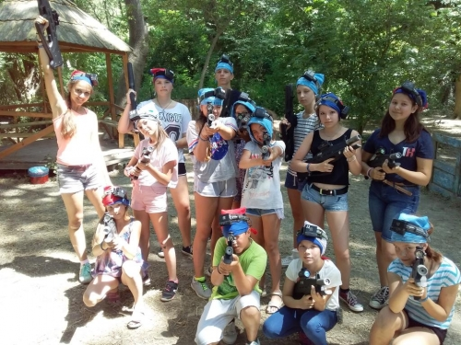
7. | Диаотряд «Лунный 2018» вторая смена | 08.08.2018 – 28.08.2018 г. | С 8 по 28 августа 2018 года состоялась вторая в этом году Международная смена летнего оздоровительного лагеря для детей с сахарным диабетом Диаотряд «Лунный 2018» на базе детского оздоровительного лагеря «Буревестник» в городе-курорте Анапа.  Во вторую смену Диаотряда «Лунный 2018» приехали более 50 детей и подростков от 10 до 16 лет из Республики Казахстан г. Петропавловск и городов России: г. Москва, города Зеленоград, Ногинск, Королев, Видное, Протвино, Одинцово - Московская область, Санкт-Петербург, г. Гатчина Ленинградская область, Ростов-на-Дону, с. Чалтырь и г. Шахты Ростовская область, Тула, г. Пыть-Ях Тюменская область, Красноярск, Рязань, г. Тарко-Сале Ямало-Ненецкий Автономный округ, г. Старый Оскол и п. Комсомольский Белгородская область, Краснодар, станица Кущевская и хутор Ольгинский Краснодарского края, Астрахань, Севастополь, Волгоград, п. Светлый Саратовской область, Липецк, Ярославль, Иваново, Уфа, Симферополь, Балабаново Калужская область, Новосибирск, Пермский край, г. Чайковский, г. Горбатов Нижегородская область, г. Киржач Владимировская область.  Отбор детей с диабетом в летний оздоровительный отряд Лунный проходил в соответствии с критериями пребывания детей с сахарным диабетом в летнем оздоровительном лагере разработанными ФГБУ «Национальный медицинский исследовательский центр эндокринологии» Минздрава РФ.  10 августа 2018 года состоялась торжественная церемония открытия смены в ДОЛ «Буревестник», на которую приехал Майоров А.Ю. – президент Общероссийской общественной организации инвалидов «Российская диабетическая ассоциация», д.м.н., эндокринолог, диабетолог, заведующий отделением прогнозирования и инноваций диабета Института диабета ФГБУ «Национальный медицинский исследовательский центр эндокринологии» Минздрава России. На церемонии открытия смены Диаотряда «Лунный 2018» присутствовали:  Черняк И.Ю. – главный внештатный детский эндокринолог Минздрава Краснодарского края, заведующая эндокринологическим отделением ГБУЗ «Детская краевая клиническая больница» Министерства здравоохранения Краснодарского края, к.м.н.;  Сидловская С.Ю. – главный врач МБУЗ "Детская городская больница управления здравоохранения администрации МУ город-курорт Анапа";  Тынчерова Э. В. – детский эндокринолог МБУЗ "Детская городская больница управления здравоохранения администрации МУ город-курорт Анапа";  Степаненко А.В. – генеральный директор «Анапский оздоровительный комплекс» АО «НПЦ газотурбостроения «Салют»;  Пеняев В.В. – директор детского оздоровительного лагеря «Буревестник»;  Семизарова Т.И. – автор и руководитель проекта летнего оздоровительного лагеря для детей с сахарным диабетом Диаотряд «Лунный 2018», председатель правления Краснодарского регионального отделения ОООИ «Российская диабетическая ассоциация»;  Семизаров А.Е. – председатель правления Краснодарской региональной общественной организации инвалидов «Краснодарское краевое диабетическое общество».  После церемонии открытия смены состоялся «круглый стол» на тему «Организация летнего оздоровительного отдыха для детей с сахарным диабетом 1 типа в России». | 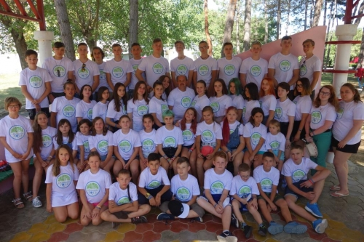
8. | Школа диабета для пациентов Курганинского района, болеющих сахарным диабетом 2 типа | 06.10.2018 г. | 6 октября 2018 года в г. Курганинске Краснодарского края была проведена Школа диабета для пациентов Курганинского района, болеющих сахарным диабетом 2 типа. Проведение Школы диабета было организованно по инициативе депутата Государственной Думы Костенко Н.В. после обращения к Наталье Костенко жительницы г. Курганинска Шарко В.Л. во время приема граждан с просьбой организовать в Курганинском районе Школу диабета.  Перед началом мероприятия всем желающим было проведено измерение сахара в крови, роздана информационная литература, был организован перекус. Для пациентов болеющих сахарным диабетом Наталья Васильевна привезла из Москвы в подарок «Руководство для пациентов с сахарным диабетом 2 типа», авторами которого являются ведущие специалисты института Эндокринологии. Лекцию для пациентов прочитала ассистент кафедры эндокринологии ФПК и ППС Кубанского государственного медицинского университета. После лекции были даны ответы на многочисленные вопросы присутствующих.  В этот день также была проведена Школа диабета для детей Курганинского района, болеющих инсулинозависимым сахарным диабетом и их родителей, которую организовали и провели специалисты Краснодарской детской краевой клинической больницей.  Следующее занятие по программе Школа диабета для пациентов Курганинского района состоится в ноябре 2018 года. Также по инициативе Натальи Костенко принято решение о провидении занятий по программе Школа диабета и для пациентов других районов Краснодарского края. | 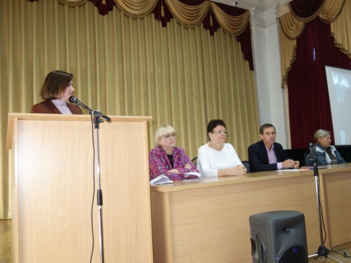
9. | Школа диабета для пациентов Курганинского района, болеющих сахарным диабетом 2 типа | 02.11.2018 г. | 2 ноября 2018 года в г. Курганинске Краснодарского края была проведена очередная Школа диабета для пациентов Курганинского района, болеющих сахарным диабетом 2 типа, в конференц-зале районной поликлиники.  Проведение занятий по программе Школа диабета было организованно по инициативе депутата Государственной Думы Натальи Костенко после обращения к ней жительницы г. Курганинска Шарко В.Л. во время приема граждан с просьбой организовать в Курганинском районе Школу диабета.  Проблем у больных диабетом много и одна из них получение знаний для достижения компенсации своего заболевания.  Перед началом мероприятия всем желающим было проведено измерение сахара в крови, роздана информационная литература, был организован перекус. Лекцию на тему «Рациональное питание при сахарном диабете, физическая активность, самоконтроль» для пациентов прочитала ассистент кафедры эндокринологии ФПК и ППС Кубанского государственного медицинского университета. Лектору пришлось ответить на большое количество вопросов.  По окончанию мероприятия Наталья Васильевна Костенко ответила на многочисленные вопросы пациентов и сказала, что такие Школы диабета будут проводиться ещё в пяти районах края – Лабинском, Новокубанском, Отрадненском, Мостовском и городе Армавире. | 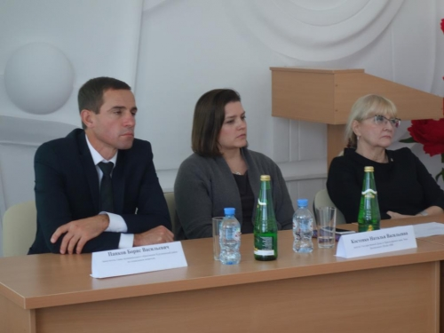
10. | Конференция, посвященная Всемирному дню борьбы с сахарным диабетом | 24.11.2018 г. | 24 ноября 2018 года в г. Краснодаре состоялась конференция, посвященная Всемирному дню борьбы с сахарным диабетом. В рамках конференции была проведена торжественная церемония вручения очередной Международной медали Джослина «За 50 мужественных лет с диабетом» члену Краснодарского регионального отделения Российская диабетическая ассоциация скромной женщине Барановой Наталье Владимировной. Наталья Владимировна заболела сахарным диабетом в детском возрасте 50 лет назад. Сейчас трудно представить, как тогда жили больные сахарным диабетом. Ведь тогда не было глюкометров, шприц-ручек, инсулиновых помп, систем суточного мониторирования, не было таких инсулинов как сейчас – короткого, ультракороткого действия, пролонгированных. Справляться с сахарным диабетом 1 типа в таких условиях в течение десятилетий и оставаться здоровым это не маленький подвиг. Это уже вторая Международная медаль Джослина «За 50 мужественных лет с диабетом», которую мы вручаем членам нашей организации. Напомню, что в 2016 году мы вручили такую же медаль «За 50 мужественных лет с диабетом» Ольге Константиновне Кострицкой. На церемонии вручения Международной медали Джослина «За 50 мужественных лет с диабетом» присутствовали и выступили с поздравлениями представители Министерства здравоохранения Краснодарского края, управления здравоохранения МО г. Краснодар, Общественной палаты Краснодарского края, представитель Краснодарского филиала МНТК «Микрохирургии глаза» им. профессора Федорова вручил юбилярше сертификат на проведения полного обследования в клинике. | 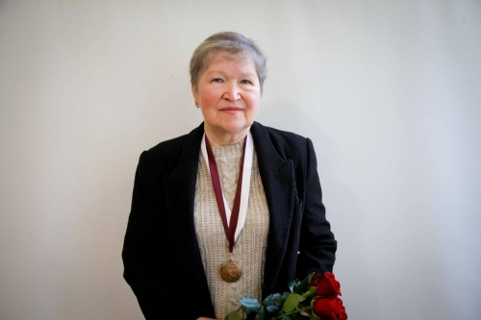
11. | Новогодние театральные и цирковые представления, для детям с диабетом | 15.12.2018 – 16.12.2018 г. | 15 и 16 декабря наши «сладкие» дети получили огромное количество положительных эмоций посетив новогодние театральные и цирковые представления. КРООООИ «РДА» поблагодарило Министерство культуры Краснодарского края за предоставленную возможность посетить эти представления детям с диабетом. | 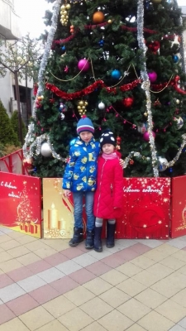
12. | Круглый стол по реализации проекта "Мы хотим вам помочь" | 25.12.2018 г. | 25 декабря стартовал наш проект "Мы хотим вам помочь". Суть проекта заключается, прежде всего, в общении с диабетиками, имеющими стаж заболевания более 50, 25, 20 и т.д. лет и не имеющих осложнений, обмен опытом жизни с диабетом и т.д. Команда проекта состоит из родителей детей, болеющих диабетом и молодых людей, с детства болеющих этим серьезным заболеванием. Первый ШАЖОК сделан и теперь все у нас ПОЛУЧИТСЯ! Планы очень БОЛЬШИЕ И ИНТЕРЕСНЫЕ! Проект рассчитан на весь 2019 16. В период формирования заявки на закупку лекарственных препаратов для пациентов с диабетом в адрес Министерства здравоохранения Краснодарского края нами направлены обращения о закупке средств диагностики в соответствии со стандартами лечения. | 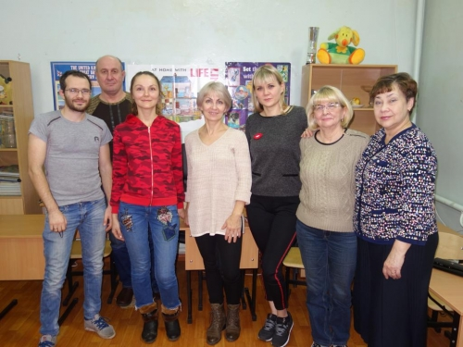

Председатель правления
КРООООИ «РДА» Т.И. Семизарова

